|  |  |
| --- | --- |
|  | Année Universitaire : 2024-2025  **Module TW2.0** |
| **Atelier n°4 : Correction**  **l’ORM Doctrine** | |

**Objectifs**

L’objectif de cet atelier est la manipulation de la Base de données et les fonctions CRUD (create, read, update, delete).

**Etude de cas**

L’objectif de cet atelier est de développer une application WEB pour la gestion d’une librairie en utilisant le Framework Symfony. Cette application est représentée par le diagramme de classe suivant :

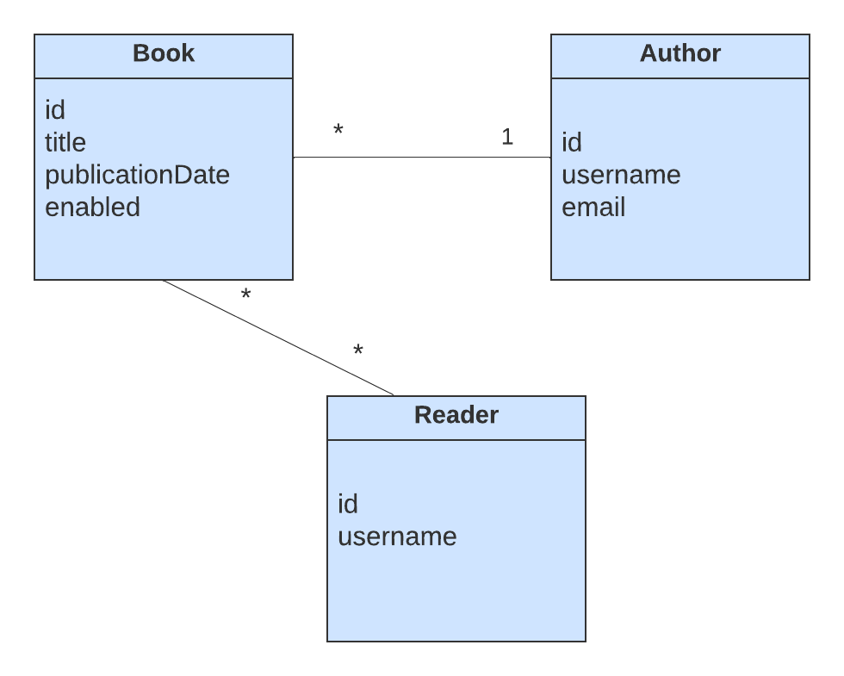

**Figure 1 : Diagramme de classe**

**Partie 1 : La gestion des auteurs(CRUD Author)**

1. Créer la base de données « **biblio_esprit** »
   1. Étape 1: modifier le fichier .env



* 1. Étape 2: lancer la commande suivante pour créer la base



1. Créer l’entité « **Author »**.
   1. **Créer l’entité**

Pour créer une nouvelle entité, utilise la commande suivante :

**php bin/console make:entity**  
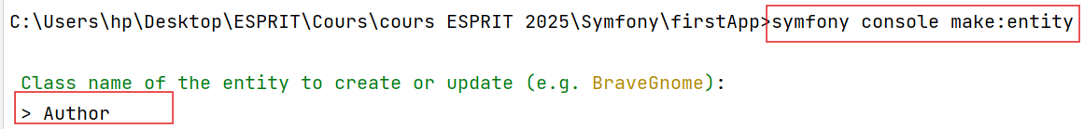

Cela va te guider à travers un assistant interactif pour définir les champs (colonnes) de ton entité. Une fois l'entité définie, un fichier PHP correspondant sera créé dans le dossier src/Entity.

* 1. **Générer la migration**

Une fois l’entité créée, tu dois générer une migration pour que Doctrine puisse savoir quelles modifications apporter à la base de données (création de la table, ajout de colonnes, etc.). Exécute cette commande pour générer la migration :

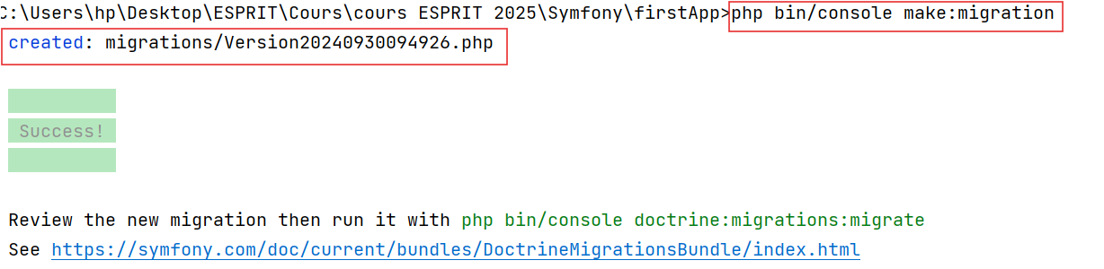

Cela créera un fichier de migration dans le répertoire migrations/ qui contient le code SQL nécessaire pour synchroniser ta base de données avec tes entités.

* 1. **Exécuter la migration pour appliquer les modifications à la base de données**

Après avoir généré la migration, tu dois l’exécuter pour que la table soit effectivement créée dans ta base de données. Utilise la commande suivante :

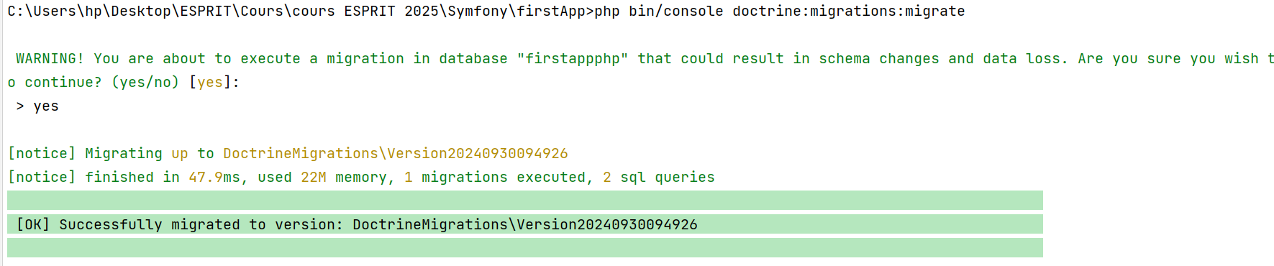Cette commande va exécuter la migration et appliquer les modifications à ta base de données, comme la création des tables ou l’ajout des colonnes.

1. Ajouter des auteurs manuellement dans la base des données.

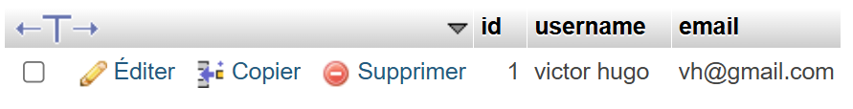

1. Créer une méthode qui permet d’afficher la liste des auteurs enregistrés dans la table « **Author** » comme montre la figure 2.
   1. Étape 1: générer un controller “CrudAuthor” et developper la méthode listAuthors()

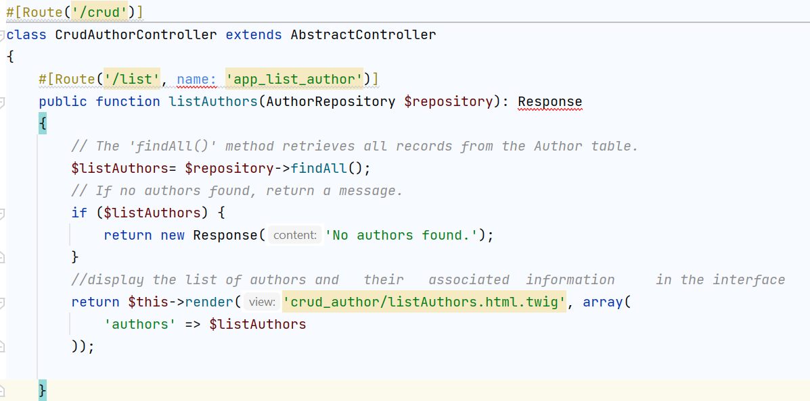

* 1. Étape 2: développer l’interface pour afficher la liste des auteurs “listAuthor.html.twig”

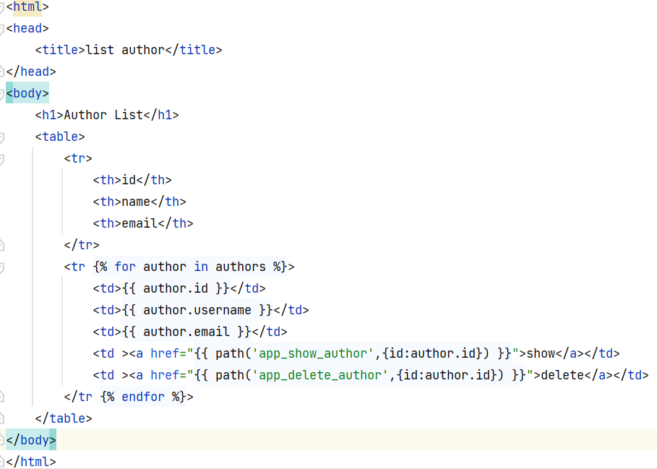

1. Créer la méthode qui permet d’ajouter un auteur avec des données statiques sans formulaire.

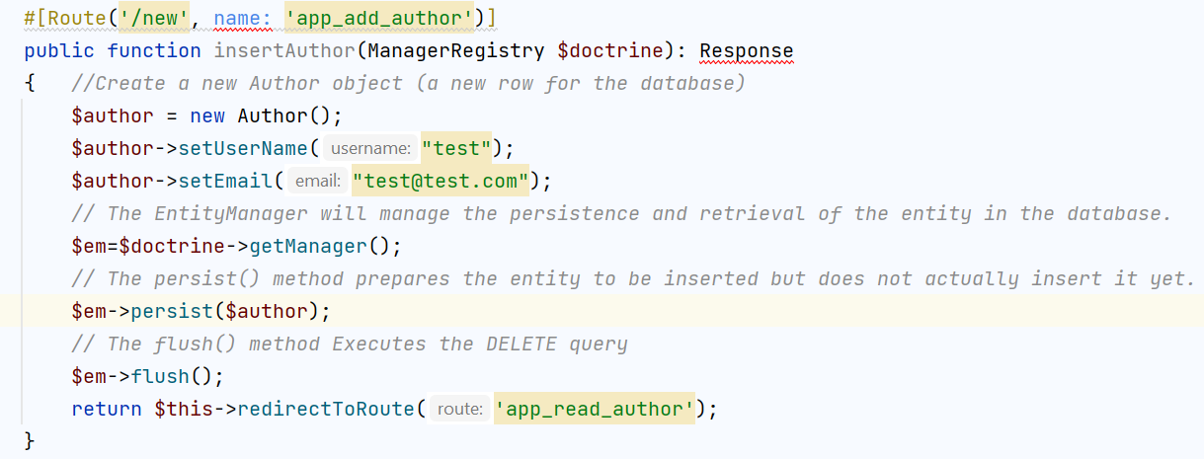

1. Créer le formulaire « **AuthorType** » qui permet d’ajouter un auteur (voir la figure 3).
   1. Etape 1: générer le formulaire avec la commande suivante:

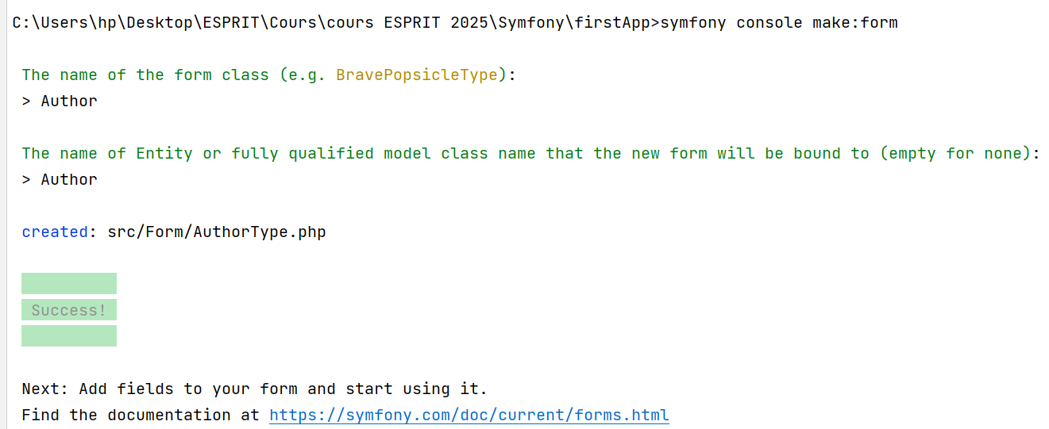

1. Créer la méthode qui permet d’ajouter un auteur en utilisant le formulaire « **AuthorType »**.

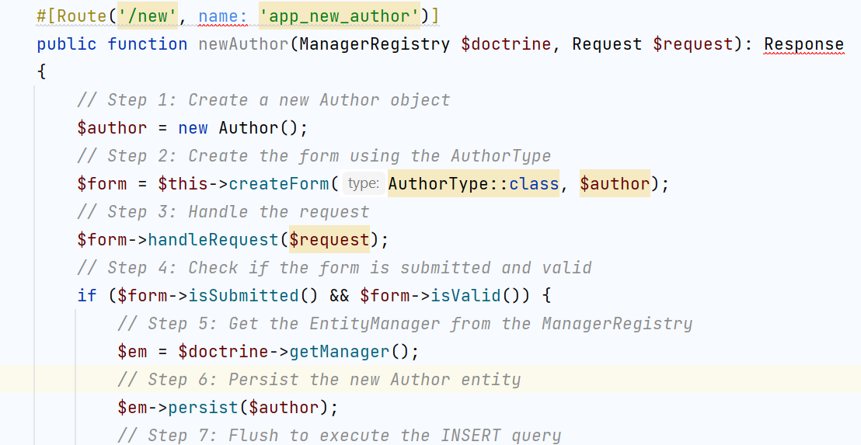

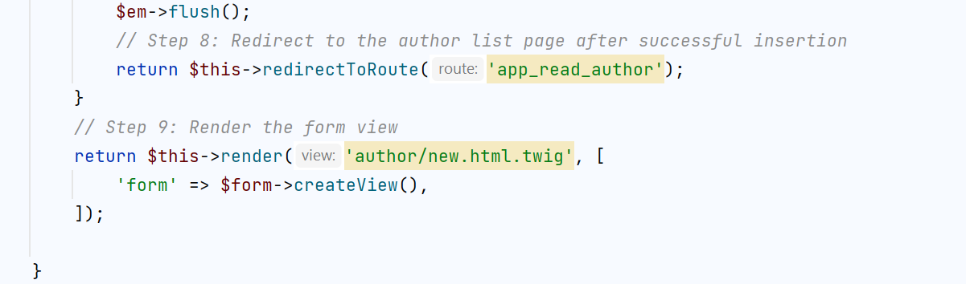

1. Ajouter les liens « **edit** » et « **delete** » dans le tableau « **liste des auteurs** » comme montre la figure 4.

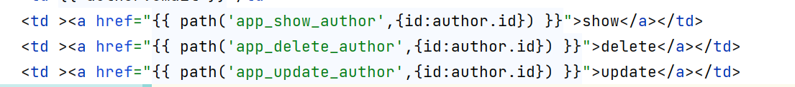

1. Créer la méthode qui permet de modifier les informations d’un auteur. Un clic sur le lien « **edit** » permet d’afficher le formulaire de modification.
2. En cliquant sur le lien « **delete** », l’auteur sélectionné est supprimé. Créer la méthode qui permet de supprimer un auteur.

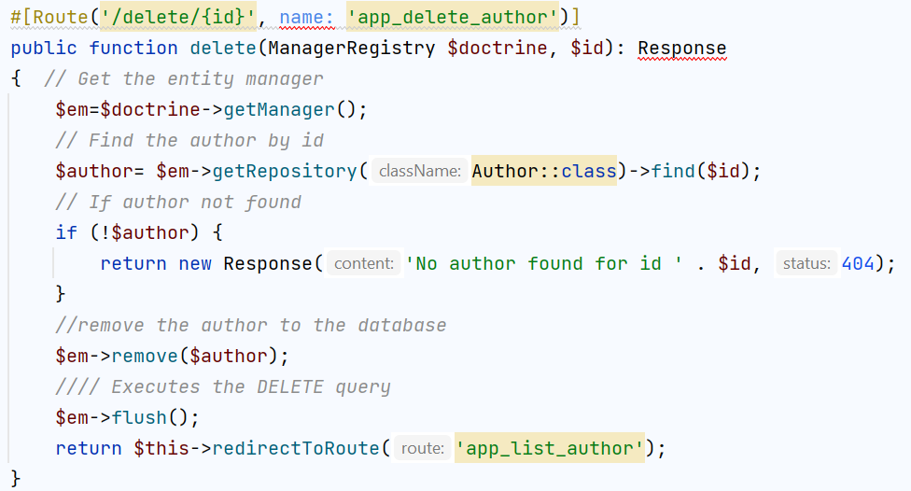

**Partie 2 : La gestion des livres (CRUD Book)**

1. Créer l’entité « **Book »** qui correspond à la classe de la **Figure1.**

Nb : - L’attribut published est de type Boolean.

1. Ajouter l’attribut « **nb_books »** de type number à l’entité « **Author** ».
2. Ajouter une relation **ManyToOne** entre l'entité **« Book »** et **« Author »**.
3. Créer un nouveau contrôleur **« BookController »** sous le répertoire Controller.

**A/ Ajout d’un livre**

1. Créer le formulaire « **bookType** » qui permet d’ajouter un livre (voir la figure 2).

Le champ « **category** » est une liste déroulante avec les valeurs suivantes :

- Science-Fiction

- Mystery

- Autobiography

1. Créer la méthode qui permet d’ajouter un livre en utilisant le formulaire « **bookType »**, sachant que l’attribut « **published** » est initialisé à **True** et lors de l’ajout d’un livre il y aura une incrémentation de l’attribut « **nb_books »** de l’entité « **Author »**.

**Figure 2 : Formulaire d’ajout d’un book**

**B/ Affichage des livres**

* + - 1. Créer une méthode permettant d’afficher la liste des livres dont la valeur de l’attribut « **published** » est égale à **True**.
      2. Afficher le nombre des livres publiés et non publiés comme le montre la figure3.
      3. Afficher un message « **No Books found** » s’il n’y a aucun livre à afficher.

**Figure 3 : Nombre de livres publiés et non publiés**

**C/ Modification d’un livre**

Afin de modifier les informations d’un livre, ajouter un lien « **edit** » devant chaque livre comme illustré dans la figure 4.

**Figure 4 : Lien « modifier un livre »**

1. Le lien « **edit** » permet de charger le formulaire de modification des informations du livre sélectionné comme le montre la figure 5. Créer la méthode permettant la modification des informations d'un livre.

**Figure 5 : Modifier un livre**

**D/ Suppression d’un livre**

1. Afin de supprimer les informations d’un livre, ajouter un lien « **delete** » devant chaque livre. (Voir la figure 6).
2. En cliquant sur le lien « **delete** », le livre sélectionné est supprimé. Créer la méthode qui permet de supprimer un livre.
3. Créer une méthode qui permet de supprimer les auteurs dont le « **nb_books »** est égale à zéro.

**Figure 6 : Modifier et supprimer un livre**

**E/ Détails d’un livre**

1. Afin d’afficher les détails de chaque livre, ajouter un lien « **show** » (voir la figure 7).

**Figure 7 : Modifier, supprimer et afficher un livre**

1. En cliquant sur le lien « **show** », les détails du livre sélectionné sont affichés. Créer la méthode qui permet d’afficher les détails d’un livre comme le montre la figure 8.

**Figure 8 : Détails d’un livre**